(e-STJ FI.46)

**ESTADO DO RIO GRANDE DO SUL**

PODER JUDICIÁRIO

COMARCA DE LAJEADO 1a VARA CRIMINAL

Rua Alberto Torres, 452, sala 104, Edifício Pirâmide

## N° de Ordem: Processo n°: Natureza: Autor:

Rqu:

## Juiz Prolator: Data:

017/2.08.0001861-8

Estupro Justiça Pública

Israel de Oliveira Pacheco Jacson Luis da Silva

Juiz de Direito - Dr. Rudolf Carlos Reitz 15/09/2009

## Vistos, etc.

**O MINISTÉRIO PÚBLICO,** com base no inquérito policial n.° 0352/2008, oriundo da Delegacia de Polícia de Lajeado/RS, denunciou **ISRAEL DE OLIVEIRA PACHECO,** de alcunha “NEGUINHO”, brasileiro, solteiro, instrução fundamental incompleta, com 20 anos de idade (nascido em 14 de abril de 1988), natural de Canela/RS, filho de Vera Lúcia da Cunha, residente na RS 115, Km 23, Bairro Moreira em Três Canoas/RS, como incurso nas sanções dos art. 213, *caput* e art. 157, §2°, inciso I, ambos do Código Penal, pela prática dos seguintes fatos:

**”1)**

**No dia 14 de maio de 2008, por volta de 23h, na Rua Reinoldo Alberto Hexsel, n.° 605, Bairro São Cristóvão, em Lajeado, o denunciado Israel, mediante grave ameaça exercida com emprego de uma faca (não**

**apreendida) e violência real, constrangeu Luisa Lauxen Dorr à prática de/ conjunção carnal.** 7

/

**Na ocasião, o denunciado Invadiu a residência da vítima enquanto náo**

**havia ninguém em casa e aguardou-a. Com a chegada de Luisa e sóa**

**TA »,♦**

* >-

- r

64-2-017/2009/131292

1

017/2.08.0001861-8



' Documento digitalizado juntado ao processo em 10/09/2014 às 17:28:30 pelo usuário: JOSÉ ANTÔNIO DE CASTRO FILHO

* **.%**

**ESTADO DO RIO GRANDE DO SUL**



Documento digitalizado juntado ao processo em 10/09/2014 às 17:28:30 pelo usuário: JOSÉ ANTÔNIO DE CASTRO FILHO

PODER JUDICIÁRIO

**genitora, abordou aquela no quarto, dominando-a colocando um faca em seu pescoço e, sob ameaças de morte, ordenou que chamasse a sua mãe para o quarto e, ato contínuo, amarrou mãe e filha com fita adesiva, trancafiou a mãe em seu quarto e retornou ao quarto de Luisa, onde estuprou-a, somente não ejaculando porque a vitima mentiu que estava padecendo com crise de asma e pediu para tomar um copo , nesse ínterim aproveitou a concordância do denunciado e fugiu em direção ao quarto da genitora, nele se trancando junto com a mesma, passando ambas a pedirem socorro, no que foram atendidas por vizinhos e impuseram a fuga do denunciado.**

**Da violência real a vitima Luiza resultou com as lesões leves no punho e mão direitos (conforme auto de exame da fl.139/ip).**

**2)**

**No dia 14 de maio de 2008, por volta de 23h, na Rua Reinoldo Alberto Hexsel, n.° 605, Bairro São Cristóvão, em Lajeado, o denunciado, mediante violência e grave ameaça, essa exercida com o emprego de faca (não apreendida), logo após consumar o estupro da vitima Luiza e antes de fugir, subtraiu, para si, 01 (um) computador portátil, marca Acer, avaliado em R$3.000,00 (três mil reais), 01 (um) aparelho celular, marca Motorolla V3, avaliado em R$300,00 (trezentos reais), 01 (um) óculos de sol, marca Evodke, avaliado em R$700,00 (setecentos reais) e 01 (um) frasco de perfume, marca Cerrutti, avaliado em R$300,00 (trezentos reais), perfazendo um total de R$4.300,00 (quatro mil e trezentos reais), bens pertencentes à Luisa Lauxen Door.**

**Os objetos roubados não foram recuperados.”**

A prisão preventiva do acusado Israel foi decretada em 29 de maio de 2008 (fls. 62/63). **/**

A denúncia foi recebida em 18 de junho de 2008 (fl. 170).

Citado (fl. 181v.), o réu foi interrogado (fls. 183/184 e 209/214), tendo apresentado defesa prévia, com rol de testemunhas, por intermédio da Defensora

Pública (fls. 200/201). ■

f i

Diante de novas informações que aportaram aos autos, foi oferecido .7

/

aditamento à denúncia pelo Ministério Público, incluindo no polo passivo da ação

1. <-2-0l7'2009/13!292 017/2.08.0001 SI) I -8

**ESTADO DO RIO GRANDE DO SUL**

PODER JUDICIÁRIO

penal, além do já denunciado Israel, os réus Jacson Luls da Silva, A í

Schmitz, Thassia Cobalchini Prior, Wagner Soares da Conceição e Jamirjp

Santos. A Israel, então, foi imputada a prática dos delitos previstos nos artigos 213, *caput* e artigo 157, §2°, incisos I e II, ao denunciado Jacson o delito previsto no artigo 157, §2.°, incisos I e II, aos denunciados Adario, Wagner, Jamir e Tadeu o delito previsto no artigo 180, *caput,* e à denunciada Thassia na prática do delito previsto no artigo 180, §3.°, todos do Código Penal. Os fatos foram narrados da seguinte forma:

* 1. **No dia 14 de maio de 2008, por volta de 23h, na Rua Reinoldo Alberto Hexsel, n.° 605, Bairro São Cristóvão, em Lajeado, o denunciado Israel, mediante grave ameaça exercida com emprego de uma faca (não apreendida) e violência real, constrangeu Luisa Lauxen Dorr à pratica de conjunção carnal.**

**Na ocasião, o denunciado invadiu a residência da vítima enquanto não havia ninguém em casa e aguardou-a. Com a chegada de Luísa e sua genitora, abordou aquela no quarto, dominando-a colocando uma faca em seu pescoço e, sob ameaças de morte, ordenou que chamasse a sua mãe para o quarto e, ato continuo, amarrou mãe e filha com fita adesiva, trancafiou a mãe em seu quarto e retomou ao quarto de Luisa, onde a estuprou, somente não ejaculando porque a vítima mentiu que estava padecendo com crise de asma e pediu para tomar um copo, nesse ínterim aproveitou a concordância do denunciado e fugiu em direção ao quarto da genitora, nele se trancando junto com a mesma, passando ambas a pedirem socorro, no que foram atendidas por vizinhos e impuseram a fuga do denunciado.**

digitalizado juntado ao processo em 10/09/2014 às 17:28:30 pelo usuário: JOSÉ ANTÔNIO DE CASTRO FILHO

**Da violência real a vítima Luíza resultou com as lesões leves no punho e mão direitos (conforme auto de exame da fl.149).**

* 1. **No dia 14 de maio de 2008, por volta de 23h, na Rua Reinoldo Alberto Hexsel, n.° 605, Bairro São Cristóvão, em Lajeado, os denunciados ISRAEL e JACSON, mediante violência e grave ameaça, essa exercida com o emprego de faca (não apreendida), após a consumação do estupro da vítima Luíza e antes de fugir, subtraíram, para sl, 01 (um) computador portátil, marca Acer, avaliado em R$3.000,00 (três mil reais), 01 (urtú aparelho celular, marca Motorolla V3, avaliado em R$300,00 (trezentos, reais), 01 (um) óculos de sol marca Evodke, avaliado em R$700,00 (setecentos reais) e 01 (um) fraco de perfume, marca Cerruti 1881, avaliado em R$300,00 (trezentos reais) e um MP4 Maxmux, bens pertencentes à Luisa Lauxen Door.**

í J

**Os objetos roubados foram deixados escondidos pelo denunciado I.ISRAEL**



O

c (D .

E • zs o o

l ••••..

64-2-017/2009/131292 017/2.03.00018M-8

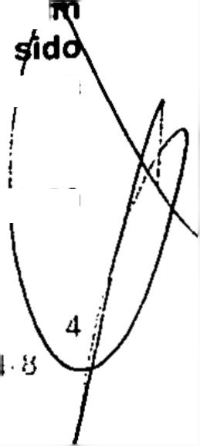

Documento digitalizado juntado ao processo em 10/09/2014 às 17:28:30 pelo usuário: JOSÉ ANTÔNIO DE CASTRO FILHO

**nas proximidades do local do fato, donde, logo após, foram resgatados pelo denunciado JACSON, que já o aguardava sobre a sua motocicleta Honda Biz, cor preta, rebaixada, e observava a movimentação de pessoas e veículos, assim garantindo o sucesso da empreitada.**

**Consumada a subtração os denunciados fugiram e o denunciado JACSON passou a ocultar os bens roubados e vendê-los para os demais denunciados, conforme fatos a seguir descritos.**

**No dia 10 de julho de 2008 foram entregues pela genitora de JACSON na Delegacia de Polícia os óculos de sol, marca Evoke, o frasco de perfume Cerruti 1881 e o MP4 de 2GB Maxmux (fl. 265).**

* 1. **Em data posterior a 14 de maio de 2008, porém ainda no mês de maio de 2008, em Lajeado, o denunciado ADÁRIO adquiriu do denunciado JACSON o aparelho celular Motorolla V3, avaliado em R$300,00, pela quantia de R$100,00, mesmo sabendo cuida-ser de produto de crime.**

**A ciência do denunciado ADÁRIO acerca da origem ilicita do bem vem demonstrada pelo fato de havê-lo adquirido do denunciado JACSON pela módica quantia de R$100,00, sem exigir-lhe qualquer comprovante de origem, mesmo tendo-lhe sido dito por ele que o bem pertencia a um amigo, porém sem identificar esse amigo.**

**Logo após a aquisição criminosa ADÁRIO instalou no aparelho o chip (51) 9857-2534, pelo que restou identificado com a quebra do sigilo telefônico dasfls. 188/190.**

**Apurada a prática ilícita o telefone foi entregue na Delegacia pelo denunciado ADÁRIO (auto de arrecadação da fl. 235).**

* 1. **Em data posterior a 14 de maio de 2008, porém ainda no mês de maio de 2008, em Lajeado, a denunciada THASSIA adquiriu do denunciado JACSON**

**o computador portátil, marca Acer, avaliado em R$3.000,00 (três mil reais) e**

**o denunciado JAMIR ainda o frasco de perfume Cerruti 1881, ambos roubados da vítima Luisa Lauxen Door, bens que pela sua natureza e desproporção entre o valor e o preço e pela condição de quem oferecia deveria a denunciado THASSIA presumir haver sido obtido por meio criminoso, já os denunciados WAGNER e JAMIR TADEU influíram para que a denunciada THASSIA adquirisse.**

**A denunciada THASSIA deveria presumir a origem ilícita do computador pelo fato de haver procurado computadores semelhantes no mercado legal e considerado os preços elevados, pelo que passou a propalar entre os seus conhecidos que desejava adquirir um computador usado, as§i chegando ao denunciado WAGNER, que, por sua vez, havia**

**comunicado pelo denunciado JAMIR TADEÜ de que JACSON possui^ um computador para vender.**

**Assim, THASSIA findou adquirindo o computador avaliado em R$3.0QO,00**

017/2.03 00ü1.?6'

(e-STJ FI.50)

i*.

**ESTADO DO RIO GRANDE DO SUL**

PODER JUDÍCIÁRIO

**pela quantia de R$1.050,00 sem exigir qualquer propriedade diretamente do denunciado JACSON.**

**Por essa negociata os denunciados WAGNER**

**recompensados pelo denunciado JACSON com as quantias de R$180,00 e R$70,00 respectivamente.**

**WAGNER e JAMIR sabiam da procedência ilícita do bem, mesmo assim influíram para THASSIA o adquirisse porque conheciam o denunciado JACSON, o qual sabiam trabalhar na Benoit e não possuir renda suficiente para ter consigo computador de tão expressivo valor.**

**Ainda, JAMIR, tanto sabia da procedência ilícita, que, também, recebera graciosamente do denunciado JACSON, dias antes, o perfume roubado da vítima LUÍSA para dar de presente a sua namorada.**

**Apurada a prática ilícita o computador foi entregue na Delegacia pela denunciada THASSIA (auto de arrecadação da fl. 249).**

**No dia 10 de julho de 2008 foram entregues pela genitora de JACSON na Delegacia de Policia o frasco de perfume Ceruti 1881 (fl. 265), esse recuperado diretamente por ela junto ao denunciado JAMIR.**

**Os bens recuperados foram reconhecidos e restituídos à vítima (fl. 272).**

Recebido o aditamento à denúncia no dia 29 de julho de 2008 (fl. 291).

Os réus foram citados (fls. 308, 309, 313, 314, 315, 318). Com relação a ré Thassia, foi oferecida e aceita a transação penal (fl. 324). Por outro lado, houve suspensão condicional do processo relativamente aos réus Jamir (fl. 325), Wagner (fl. 326) e Adário (fl. 327).

Os réus Israel e Jacson foram interrogados (fls. 321/323 e 343/360).

* **<í_**

376/377).

Por Defensor Constituído, Jacson apresentou defesa preliminar (fl.

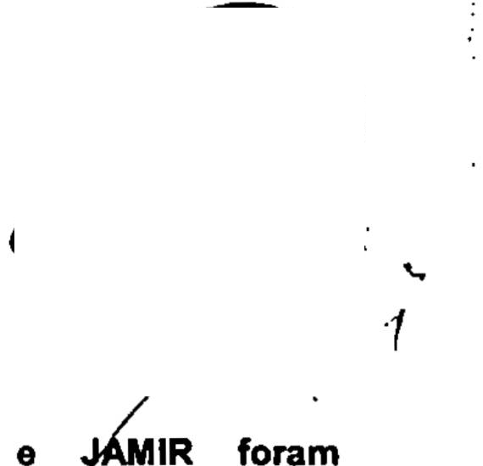

*t*

No curso da instrução, foram ouvidas as vítimas e 14 (quatqtze) testemunhas (fls. 363/365, 387/408, 426/441, 455/495, 535/533 e 535/537).

**V**

64-2-017/2009/131292 017/2.08.0001861-8

/

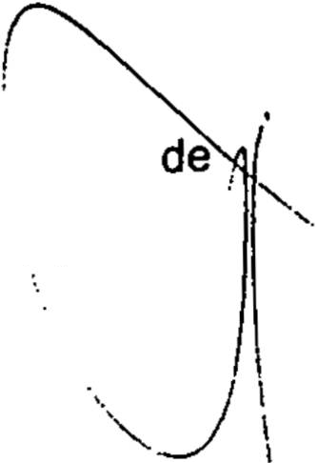

Documento digitalizado juntado ao processo em 10/09/2014 às 17:28:30 pelo usuário: JOSÉ ANTÔNIO DE CASTRO FILHO

Em memorais, o Ministério Público, após analisar a prova produzida nos autos, pugnou pela condenação dos réus, apontando elementos de prova da materialidade e da autoria dos delitos (fls. 619/623v).

A Defesa do réu Israel requereu a absolvição do denunciado por insuficiência de provas. Alega que os objetos roubados foram repassados por Jacson, além do fato de ser dele a motocicleta vista nas redondezas da casa das vitimas, de modo que a prova produzida não demonstra ter Israel participado do crime. Ademais, na cena do crime não foram encontrados materiais que pudessem estampar o DNA do acusado, o que também reforça a tese de que não esteve na residência das vítimas no dia do fato. Altemativamente, em caso de condenação, pugna pela fixação da pena no patamar mínimo (fls. 625/634).

Por fim, a Defesa do acusado Jacson aduz que não há provas de que ele tenha cometido os crimes pelos quais foi denunciado, uma vez que ele apenas admitiu a receptação. Pugna pela aplicação do perdão judicial, já que réu confesso e primária, merecendo a benesse (fls. 636/639)

Os autos vieram conclusos.

# É O RELATÓRIO. DECIDO.

O processo teve transcurso regular, não havendo nulidades a serem declaradas, tampouco preliminares para serem apreciadas, razão pela qual debruço- me, *incontinenti,* no mérito da causa.

Remanescem da denúncia, após a aceitação das propostas transação e suspensão condicional do processo em favor pelos réus Thássia, Jamir, Wagner e Adário, duas acusações.

6-1-2-G17/2009/131292 017/2.03.000! 861-8 4 \

(e-STJ FI.52)

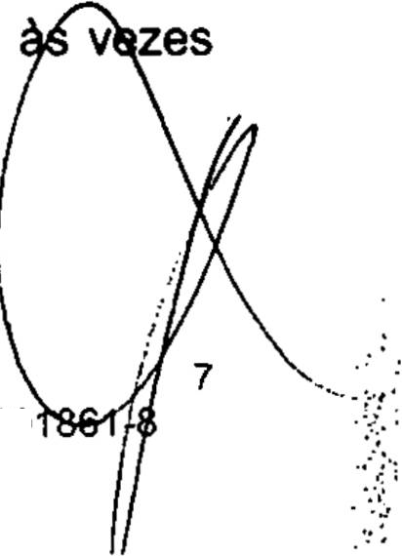

**ESTADO DO RIO GRANDE DO SUL**

PODER JUDICIÁRIO

A primeira trata de estupro, que teria sido cometido

Israel, em face da ofendida Luísa, em meio ao roubo referente a segunda Para consumação deste, por sua vez, teria havido a contribuição

acusado Jacson, o que majora o crime de roubo, afora a circunstância de que Israel portava uma faca e com ela intimidava as ofendidas. Duas majorantes, portanto.

Assim, já que tratamos de crimes conexos, passo a analisá-los em conjunto, observando as particularidades de cada fato e a conduta de cada

, denunciado.

Atinente à materialidade, está sobejamente demonstrada com relação a ambos os fatos, o que se denota das peças que compõe o Inquérito Policial, das declarações e documentos nele contidos, dos autos de reconhecimento de pessoa (fls. 130/131), dos exames para verificação do emprego de violência e levantamento fotográfico (fls. 214/229), do auto de apreensão e arrecadação (fl. 265), do auto de restituição (fl. 272), dos autos de exame de corpo de delito (fls. 149/150 e 445), do laudo de pesquisa de espermatozóides (fl. 446), do laudo de pesquisa de sangue humano (fls. 554/555), do laudo de DNA (fls. 609/610) e da prova oral encartada nos autos.

No tocante à autoria, os réus apresentam versões distintas.

O acusado Israel nega as acusações, não sabendo o motivo da inclusão do seu nome na denúncia. Não conhece a| vítimas e o local da residência onde ocorreu o fato. Refere que estava somente de passagem pela cidade de Lajeado e hospedando-se na casa da sua mãe, que fica no bairro Santo André.

Aduz não conhecer o acusado Jacson e que nunca foi a bares durante o período em que esteve em Lajeado. Menciona não possuir telefone celular, mas que

solicitava emprestado de seu padrasto (fls. 343/347).

64-2-017/2009/131292 017/2.08.000

(e-STJ FI.53)

**ESTADO DO RIO GRANDE DO SUL**

PODER JUDICIÁRIO

Por outro lado, o denunciado Jacson Luís da Silva diz nada saber ■ sobre o estupro, mas admitiu participação no roubo. Narra que conheceu o co-

**> k**

acusado num bar no bairro Santo André, onde conversaram pela primeira e única vez antes do dia do fato. Relata que estava em aula na Univates, pois lá fazia um curso de gastronomia, e que recebeu uma ligação do co-réu, que referia estar dentro do imóvel das vitimas. Ele solicitava que vigiasse o lado de fora da casa, para que saísse com tranquilidade. Ao final do curso, foi até o local indicado, mas não encontrou a casa descrita pelo co-réu, pelo que estacionou a motocicleta que dirigia e ficou esperando o co-denunciado ligar, já que não conseguia falar com ele. Cerca de meia hora depois recebeu uma ligação de Israel, que contava já ter deixado o imóvel e que havia abandonado os objetos roubados nas proximidades. Aduz que na primeira ligação, que ocorreu por volta das 21 h, Israel pediu para que o acompanhasse no Ingresso de um imóvel, para roubar, porém, disse a ele que estava em aula e não poderia ajudar. Após, o co-réu tomou a ligar, dessa vez avisando que havia consumado o delito, ficando na incumbência de apenas localizar os objetos roubados, o que fez. Pegou a mochila com as coisas e foi embora. Havia um computador, celular, perfume e óculos. Levou os objetos para casa e vendeu para Adário, Thássia, Wagner e Jamir. Após o fato conversou apenas uma vez com Israel, que ligou pedindo se havia vendido os bens, tendo dito a ele que não havia conseguido. Não conhece a vítima da acusação de estupro, tampouco como o réu Israel elegeu aquele imóvel para entrar. Vendeu o computador para Thássia, por intermédio de Jamir e Vagner, para quem deu parte do valor. O celular vendeu para Adário. Afirma que respondeu a chamada feita pelo professor da disciplina no início e após o intervalo e que saiu da Univates por volta das 22h15min. Menciona que o contato com o acusado Israel ocorreu no sábado anterior, num bar onde jogaram . sinuca juntos. Durante a conversa, relatou a ele que já havia feito algunsjurtos,

assim como ele, o que acredita ter motivado a ligação e o pedido de aji|da p

adentrar na casa (fls. 348/360).

\

\

V

Denota-se que, enquanto o acusado Israel sustenta sequer conhecer o

64-2-017/2009/131292



Documento digitalizado juntado ao processo em 10/09/2014 às 17:28:30 pelo usuário: JOSÉ ANTÔNIO DE CASTRO FILHO

017/2.08.0001861-8

**\*£• •**

**í -**

* **ESTADO DO RIO GRANDE DO SUL**



PODER JUDICIÁRIO

réu Jacson, este afirma ter auxiliado no roubo, tratando de recolher d1 objetos subtraídos que foram deixados nas proximidades do imóvel onde residem é vítimas

e após vendê-los. Vislumbra-se aqui uma confissão parcial de Jacsorl, que nega envolvimento no estupro.

Nessa toada, analisadas as provas que compõem o caderno processual, ressai induvidosa a autoria do roubo e do estupro por parte do acusado Israel, afora a participação do acusado Jacson no que tange a tomar seguro o produto do crime, o que, aliado ao fato de ter aderido ao comportamento ilícito do co-réu, prova o concurso de agentes apontado na denúncia.

As vítimas, quando ouvidas, foram seguras e coerentes na exposição dos fatos, inobstante evidenciem a autoria somente com relação ao acusado Israel.

Não poderia ser diferente, uma vez que Jacson não adentrou no imóvel, o que, por outro lado, não afasta a sua participação no crime. Consoante admitido por ele, seu auxílio representava em vigiar a parte externa do imóvel e garantir a fuga do co-réu. A prova demonstra o seu envolvimento, não só em face da confissão, mas de todo o contexto, que inclui a constatação de que realmente havia uma motocicleta estacionada nas redondezas do imóvel das vítimas e a posse dos objetos roubados, além da posterior alienação para Thássia e Adário, com o auxílio de Wagner e Jamir.

Israel, por sua vez, foi reconhecido como o criminoso que invadiu a casa e executou as ações descritas na denúncia. Ele mente ao afirmar que sequer conhecia o endereço e que estava apenas de passagem pela cidade, já que testemunhas relatam que residia há meses com sua mãe, além de ficar evicfêtote a

falta de ocupação lícita. / \

*I \/*

Inicialmente, vejamos o que dizem as ofendidas. jy

9

64-2-017/2009/131292 017/2.08.0001861

(e-STJ FI.55)

**ESTADO DO RIO GRANDE DO SUL**

PODER JUDICIÁRIO

Marielize Terezinha Lauxen Dõrr narra que era o dia do seu aniversário e que haviam retomado de um jantar comemorativo. Chegaram em casa por volta das 23h, tendo ficado nos fundos da sala enquanto a filha foi para o quarto. Ao subir, percebeu que havia uma toalha molhada no chão no banheiro, fato que lhe assustou, já que já estavam de banho tomado quando saíram de casa, afora o fato de não terem deixado aquela toalha no chão. Passou pelo quarto da filha e ela chamou. Quando chegou, Luisa pediu para que ficasse quieta pois estavam sendo vítimas de um assalto. O assaltante estava com uma faca no pescoço da filha, anunciando o crime com a palavra “surpresa!”. Disse a ele que poderia levar o que quisesse mas que não matasse ninguém, tendo ele dito que não machucaria. Foi imobilizada com fita adesiva, tendo ficado dentro do seu quarto. Seguidamente era observada por ele. Cerca de meia hora depois, sua filha pediu água, pois estaria passando por uma crise de asma. Após relutar, o assaltante foi até a cozinha, momento em que Luisa conseguiu soltar-se e correr para o quarto no qual estava presa. Fecharam a porta, tendo apoiado as pernas num móvel, o que ajudou a segurar enquanto o assaltante chutava e forçava a passagem. Durante a resistência, Luisa gritava por socorro na janela, o que ficou fazendo até ouvir a resposta do vizinho, que se comprometeu a ajudar. Então o assaltante abandonou o imóvel. O segurança da rua viu que uma moto estava abandonada nas proximidades, tendo

esaparecido após o fato. Relata que duas pessoas estavam rondando a sua casa dias antes do fato, inclusive no mesmo dia, tendo passado em frente da residência por volta das 18h. Achava aquilo estranho, pois notava que eles pareciam cuidar a movimentação na casa. A roupa de uma das pessoas que rondava a casa era a mesma que vestia o assaltante. Era uma pessoa de pele morena, cabelo escuro ondulado, olhos castanhos e magra. O criminoso entrou na casa pelo poço de luz, para o qual uma das janelas, a do banheiro do quarto do casal, dá acesso. T

mais de três metros de altura o referido poço. Acredita que as pessoas que lhe' assaltaram no dia 05 de abril de 2008 estão envolvidos no fato em julgamento. Entre os objetos roubados estavam um notebook, um óculos de sol, um celular, um MP3,



10/09/2014 às 17:28:30 pelo usuário: JOSÉ ANTÔNIO DE CASTRO FILHO

64-2-01 7/2009/131202

\/? OI 7/2.08.0001861-o// ’

**ESTADO DO RIO GRANDE DO SUL**



Documento digitalizado juntado ao processo em 10/09/2014 às 17:28:30 pelo usuário: JOSÉ ANTÔNIO DE CASTRO FILHO

PODER JUDICIÁRIO

-7

R$70,00 em dinheiro e um relógio. Após perceberam que foram levados tambémumí/^

vestido verde, calcinhas, um bracelete e um par de brincos. O criminoso também estuprou a sua filha, enquanto estavam no quarto. Viu que ela estava machucada e nua, tendo perguntado o que havia ocorrido, momento em que confirmou o estupro. Ela foi ameaçada de morte e por isso não resistiu. Lembra que uma das pessoas que passou na frente da casa horas antes do fato era mais baixinha e mais encorpada que o acusado Israel. Também tinha cabelo preto, mas com pele mais clara. Nas mãos do criminoso que estava dentro da casa não havia tatuagens. Acha

' que o autor do crime trouxe tudo o que precisava numa mochila, inclusive a fita adesiva e a faca. Em sala separada, não teve condições de reconhecer os acusados. Apontou o réu Israel como sendo o acusado Jacson, descartando este último como um dos autores do crime (fls. 387/399).

O depoimento da filha é ainda mais esclarecedor na medida em que, além da riqueza em detalhes, não deixa dúvidas sobre a autoria, identificando o acusado Israel como a pessoa que invadiu o imóvel e praticou o estupro.

Luisa Lauxen Dõrr corrobora o relato da mãe, mencionando também ter percebido algo estranho ao adentrar na casa. Conta que saíram para jantar em comemoração ao aniversário dela e que na volta dirigiu-se diretamente para o quarto, tendo percebido que as luzes da casa estavam acesas, fato que chamou sua atenção. Quando entrou no quarto o criminoso estava atrás da porta, tendo anunciado o assalto munido de uma faca, a qual mantinha próximo do seu pescoço. Ele disse "surpresinha" e pediu com quem estava, tendo dito que sua mãe também estava em casa. Então, ordenou que a chamasse, o que fez. Quando sua mãe chegou no quarto foi avisada do assalto. O meliante amarrou-a, levando para o quarto da sua irmã, que fica ao lado do seu. Ainda não estava amarrada, mas não, tinha como agir, pois estava sendo vigiada por ele. Nesse momento viu o rosto do agressor. Quando voltou, vendou seus olhos e levou-a para o quarto da sua mãe.

Suas mãos também foram amarradas, tudo com fita adesiva. Quando ficou sozinha

**ESTADO DO RIO GRANDE DO SUL**



Documento digitalizado juntado ao processo em 10/09/2014,às 17:28:30 pelo usuário: JOSÉ ANTÔNIO DE CASTRO FILHO

I PODER JUDICIÁRIO

**1**

com o criminoso, perguntou se queria algo, tendo ele respondido que já havia pego tudo, momento em que percebeu o porquê daquela mochila próximo da cama, onde provavelmente estariam guardados os objetos roubados. Pelo que pode notar, ele havia separado tudo o que levaria e estava apenas aguardando que retomassem. Recorda que ele, então, tentou tirar as suas vestes, mas como estava com um casaco difícil de abrir, conseguiu apenas cortar a blusa que ficava por baixo, além do sutiã, o que fez com a faca que portava. Ele abaixou as calças, mas seu pênis não estava ereto, ele estava “brocha". Enquanto ele tentava penetrar, fingiu que estava passando mal e que por isso precisava de água, já que sofria de asma. Estava com medo que ele fosse tentar estuprar sua mãe, razão pela qual criou essa história. O meliante, então, tentou trazer água nas próprias mãos, mas insistiu e pediu para que fosse atrás de um copo, pois não conseguiria beber daquele jeito. Assim, ele foi até a cozinha buscar um copo e nesse momento aproveitou para soltar-se, tendo corrido até quarto onde estava sua mãe. Fechou a porta e apoiou-se num móvel pesado para ajudar a segurar. Pediu para sua mãe soltar-se, o que fez. Com a ajuda da mãe, seguraram a porta, enquanto o criminoso ameaçava do lado de fora. Em seguida, sua mãe ficou sozinha segurando a porta, pelo que foi até a janela, onde começou a gritar até o momento em que os vizinhos ouviram. O meliante saiu pela porta da frente. Conta que ele tentou abrir a porta, mas não conseguia, acreditando que ele estivesse drogado. Afirma que, com relação ao estupro, não houve penetração, mas ele tentou, forçou até quando fingir estar passando mal, o que

,,ossibilitou ter saído das amarras. Aduz nunca ter visto o agressor antes do ataque

e que ele era magro, alto, de pele morena, vestindo um moleton com capuz da cor vermelha. Esclarece ainda que, acerca do estupro, o agressor conseguiu penetrar apenas um pouco o seu pênis. Lembra que enquanto gritava por socorro o criminoso utilizava o celular que havia roubado para efetuar ligações, mas não ouvia o que ele falava. Na sala de reconhecimento apontou o réu Israel como sendo o auto^ dó crime, sem dúvidas. Refere nunca ter visto o acusado Jacson (fls. 400/407).

Além das vítimas, testemunhas foram ouvidas. Delas, merecem

64-2-017/2009/131292 017/2.08.0001861-8

(e-STJ



* *i*

destaque os relatos de Luciano da Silva Moraes e de Iara Luiza da Silvai

auxiliam no esclarecimento da autoria e na participação do acusado Jacspn. Os demais depoimentos tratam da destinação dos objetos subtraídos e dá- conduta social dos acusados.

Luciano conta que estava fazendo a segurança do bairro no dia dos fatos e que escutou um barulho forte que indicava alguém pulando de dentro do pátio da casa. Prontamente decidiu averiguar, tendo visto que uma pessoa corria daquela direção, em fuga. Embora estivesse de motocicleta, não conseguiu abordar o criminoso. Ligou para a Brigada Militar, noticiando o ocorrido. O vizinho ajudou a esclarecer o que havia acontecido, tendo percebido que se tratava de roubo quando percebeu que as vítimas gritavam por socorro. Não conseguiu identificar o criminoso, uma vez que o viu passar a uma distância aproximada de 50m. Lembra que havia uma motoneta Biz nas proximidades, não mais que uma quadra de distância, veículo do qual suspeitou quando estava fazendo a ronda. Viu que havia um capacete do lado dela e que estava apoiada num toco. Ela estava estacionada desde quando iniciou o seu serviço, por volta das 21h45min. Depois de ter ajudado socorrer as ofendidas, percebeu que a moto não estava mais no lugar onde a viu inicialmente. Diz que a mãe estava muito apavorada e que não viu lesões nas vítimas. A casa estava revirada quando entrou (fls. 458/463).

Iara Luiza da Silva, mãe do acusado Jacson, aduz nada saber sobre os fatos. Diz que o seu filho sempre estudou e trabalhou, razão pela qual ficou surpresa com a acusação. Conta que havia percebido a presença de uma mochila no quarto do acusado, a qual disse que era de um amigo e que iria vender para ele. Não viu o que estava dentro da mochila. Acredita que seu filho não esteja envolvido com

drogas e manifesta sempre estar atenta ao que ocorre dentro de casa, inobstanta não saber o que se passa quando ele está na rua. Afirma que o réu estava fazendo \ curso de gastronomia em segundas, terças e quartas. Ele deslocava-se a,fé a \ Univates de motocicleta, uma Honda Biz de cor preta. Não conhece o denunciado / ;

64-2-017/2009/131292

**ESTADO DO RIO GRANDE DO SUL**

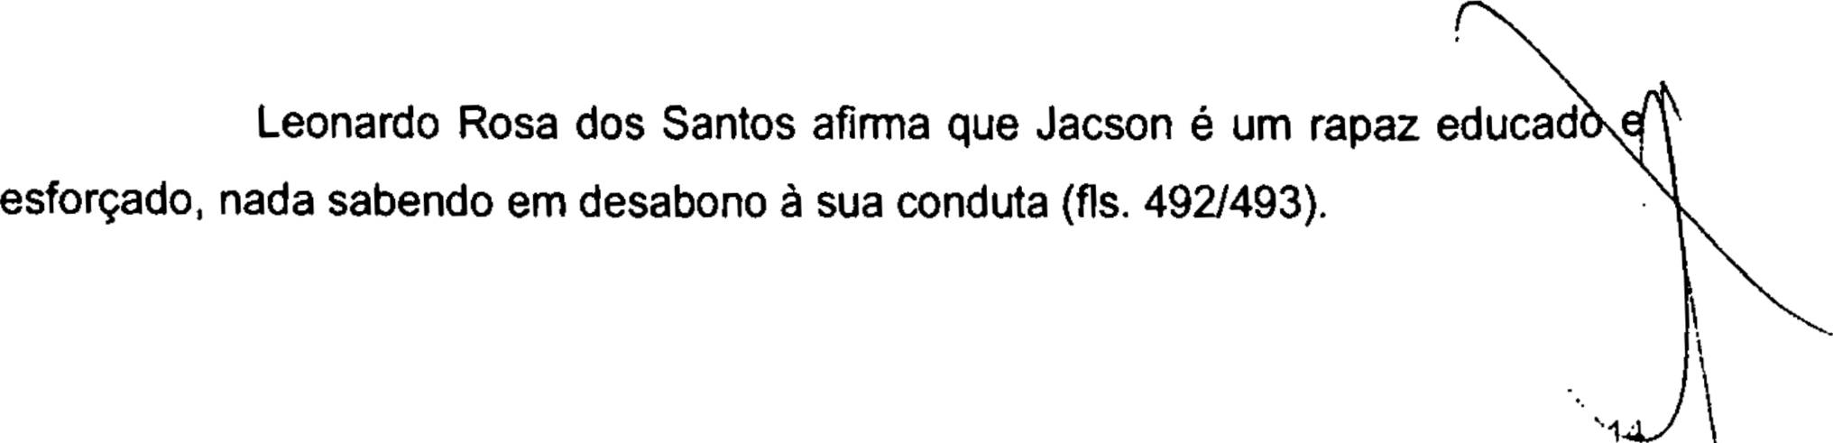

Documento digitalizado juntado ao processo em

PODER JUDICIÁRIO

'-T

Israel, tampouco os outros envolvidos. Lembra que entregou um frasco de perfume na Delegacia, pertence que estava em poder de um colega de trabalho do réu Jacson (fls. 467/472).

Alex Sandro Chalmes Fernandes refere que Adário estava na posse de um telefone e que vendeu um chip para ele. Não sabe se ele tem envolvimento com crimes de receptação, furto ou roubo (fls. 455/457).

Wagner Soares da Conceição diz ser amigo de Thássia, quem soube ler adquirido um computador portátil. Relata que sabia que Thássia estava procurando um computador e que como Jamir referiu que o réu Jacson possuía um computador para vender, resolveu apresentá-los e a partir daí fecharam o negócio. Não conhecia o acusado Jacson, que lhe foi apresentado quando demonstrou interesse no computador. Recorda que Thássia pagou R$ 1.050,00 pelo computador. Jamir trabalhava com Jacson, na Benoit, e eram amigos. Nada sabe sobre eventual envolvimento de Jamir com crimes. Acerca do computador, nada foi referido sobre ser furtado. As informações diziam que era apenas usado (fls. 464/466).

Iran Paulo Madsen, tio de Jacson, abona sua conduta, aduzindo ser ele

* na pessoa que estuda, trabalha e aperfeiçoa-se profissionalmente. Nada sabe sobre eventual envolvimento dele com ilícitos ou com drogas (fls. 488/489).

Adriane Heffel conhece o denunciado Jacson pois é amiga da sua mãe, Iara. Diz nada saber que desabone a sua conduta e que ele faz cursos, como de eletricista e gastronomia. Ele trabalhava na Benoit (fls. 490/491).

64-2-01 7/20Ú9.-131292 017/2.08 000iOh!-3

**ESTADO DO RIO GRANDE DO SUL**

PODER JUDICIÁRIO

Edison Gilmar Brietzke lembra que o réu Jacson fazia gastronomia durante a noite e que trabalhava durante o dia. Nada ém

desabono à sua conduta, dizendo ser ele uma pessoa educada e responsável (fls. 494/495).

Everton Silva Araújo afirma conhecer o acusado Israel há poucos meses, nada sabendo em desabono à sua conduta. Diz que ele ficava sempre em casa e que mora com os pais (fls. 473/475).

Lanes José da Silva refere que o réu Israel vive com sua mãe numa casa de sua propriedade. Acredita que ele não trabalhava porquanto via-o sempre em casa. Ele é quieto, pelo que a acusação foi uma surpresa. Não conhece o co- acusado(fls. 476/477).

Paulo de Souza menciona ser colega de trabalho do padrasto de Israel, por isso conhece o réu, mas apenas de passagem. Lembra que o viu numa quarta feira no bailão ‘‘Country’’, provavelmente no mês de maio. Não sabe se ele trabalha, tampouco se estuda (fls. 478/483).

Liane Kremer é vizinha o acusado Israel, sabendo que ele reside há alguns meses no local, com a mãe. Via-o sempre em casa, junto com as crianças. Nada sabe em desabono à sua conduta (fls. 484/485).

No mesmo sentido o relato de Renilda Lenhardt, que apenas acresceu saber que o acusado Israel não trabalhava, apenas cuidava das crianças enquanto a mãe saía para fazer faxina (fls. 486/487).

Por fim, Lizete Tereza da Rosa Laindof narra conhecer Israel que ele foi morar com sua mãe, o que ocorreu meses antes do fato. Nada sabe desabone a conduta do acusado, que cuidava das crianças quando a mãe

64-2-017/2009/131292

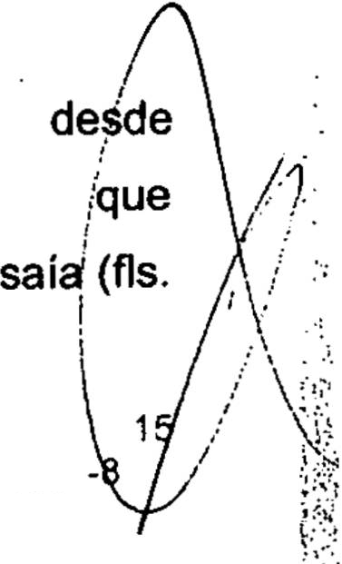

017/2.08.0001861

(e-STJ FI.61)

**ESTADO DO RIO GRANDE DO SUL**

PODER JUDICIÁRIO

535/536).

Essa é a prova oral produzida, a qual julgo suficiente para a condenação, já que confirma o contexto fático relatado na exordial acusatória.

Embora o acusado Israel negue a prática dos delitos pelos quais é acusado, os autos não deixam dúvidas sobre seu agir criminoso.

A prova produzida é incisiva e aponta a responsabilidade dos réus com clareza, uma vez que demonstra o conluio no que tange à subtração dos bens do imóvel onde as vítimas residiam, bem como a ocorrência do estupro.

Israel, afora ó fato de ter sido delatado pelo comparsa, foi reconhecido pela vitima Luisa, que pode ver o seu rosto num momento de distração, enquanto levava a ofendida Marielize para o quarto a fim de imobilizá-la.

Visivelmente preparado para a ação criminosa, o acusado invadiu o imóvel mediante escalada portando a mochila que utilizaria para carregar os objetos furtados, além de faca e fita adesiva.

Demonstrando ter feito um estudo prévio da movimentação e da arquitetura do imóvel, ficou à espreita e iniciou a empreitada criminosa após as vítimas terem deixado o local, quando foram ao jantar em comemoração ao aniversário de Marielize.

Audaz, não satisfeito com o que até então se tratava de um furto qualificado, Israel aguardou o retomo das ofendidas e mediante violência gratuita e

grave ameaça, tratou de assegurar a posse dos bens e executar o segun versa sobre o estupro.

fato, q /je

1

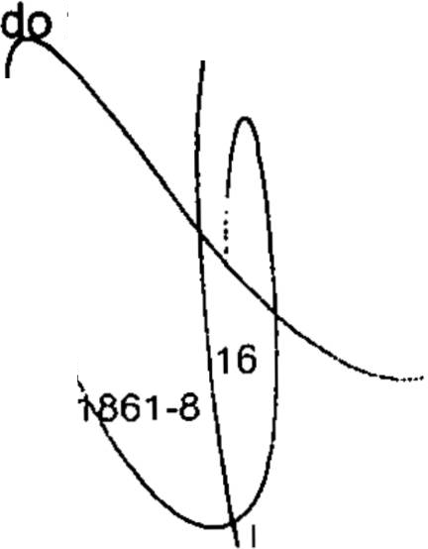

Documento digitalizado juntado ao processo em 10/09/2014 às 17:28:30 pelo usuário: JOSÉ ANTÔNIO DE CASTRO FILHO

\

»

64-2-017/2009/131292 017/2.08.000

**ESTADO DO RIO GRANDE DO SUL**

PODER JUDICIÁRIO

Como narrado pelas vítimas, o acusado Israel aguardava d quarto de Luisa, que foi a primeira pessoa que com ele teve contato,,/ retornou do jantar.

Avisada do roubo, já com a faca em tomo do seu pescoço, foi obrigada a chamar a mãe, que ao atender o pedido, foi surpreendida pela presença do

criminoso, que a imobilizou e a conduziu a um dos quartos da casa, em separado de

•».

onde estava Luisa.

Seguro de que a Marielize não poderia atrapalhar a ação, tornou ao quarto onde estava Luisa e, mediante grave ameaça, obrigou-lhe a manter com ele coito vagínico.

A ofendida narra meticulosamente o acontecido, mencionando que chegou a indagar o acusado sobre o que pretendia fazer, tendo ele respondido que havia subtraído bens suficientes e prontamente pôs-se a vendar seus olhos e prender suas mãos com fita adesiva.

Depois disso, tentou tirar toda a roupa da ofendida, mas não conseguiu em virtude do casaco, pelo que, com a faca, cortou a blusa e o sutiã, deixando-a vestida em parte da cintura para cima. O réu, então, introduziu parcialmente seu

pênis no órgão genital da vítima, já que ela sustenta que ele parecia drogado e, por

•v

causa disso seu membro não estaria totalmente ereto. Ainda, relata não ter havido

ejaculação, o que se denota tambérè da ausência de vestígios de espermatozóides (fl. 446). Porém, sabe-se que o estupro consuma-se com a introdução, mesmo que parcial, do pênis na vagina, sendo desnecessária ejaculação por parte do agressor.,-^

I I

Em meio ao ato, a vitima fingiu a ocorrência de um mal súbito, tendo \

*l*

solicitado água ao réu. Israel, embora reticente, foi em busca de água, primeiramente no banheiro e, após Luisa insistir sobre a necessidade de um copo,

64-2-017/2009/131292

017/2.08.000186^

/

/



D^níefflô.dignãiZâào-juhfaãfe^tiproééssQ em '10/09/20Í4 às V:2830 pelousuário: JOSÉ ANTÔNIO DE CASTRO FILHO

*i*



10/09/2014 às 17:28:30 pelo usuário: JOSÉ ANTÔNIO DE CASTRO FILHO

foi até a cozinha.

Nesse momento, a vítima soltou-se e correu para o quarto onde estava imobilizada sua mâe. Fecharam a porta, apoiaram um móvel para auxiliar na obstrução da passagem e gritaram por socorro. O réu, então, pôs-se em fuga, levando os objetos furtados em sua mochila, os quais foram posteriormente resgatados pelo acusado Jacson.

Portanto, não remanescem dúvidas da conduta criminosa do réu Israel, ' que praticou o roubo e o estupro narrados na peça portal acusatória.

Com relação ao réu Jacson, embora não tenha ficado demonstrado se o seu envolvimento é anterior a ocorrência do fato, ainda na fase de cogitação ou preparação, há indicativos de acordo prévio entre os réus.

Isso porque, afora Marielize ter percebido a presença de duas pessoas rondando o imóvel horas antes do crime, sendo uma delas vestindo a mesmo roupa do criminoso que adentrou no imóvel, que se verificou tratar do acusado Israel, é evidente que o réu Jacson não seria contatado para auxiliar no crime sem ao menos ter previamente tratado sobre o assunto. Não merece crédito a narrativa de Jacson quando afirma ter mantido contato com Israel apenas por algumas horas, no sábado anterior ao fato e num bar no bairro Santo André, e que a partir de então recebeu um telefonema solicitando auxílio na empreitada criminosa. Não é próprio do ser humano relacionar-se com pessoas desconhecidas, ainda maisipara cometer ilícitos, sem ao menos ter cogitado na sua realização.

Inobstante, é certo que Jacson passou a auxiliar o réu Israel a partir do momento em que passou a vigiar o lado externo do imóvel e, após com o resgate/d *res furtivae.* Sua contribuição foi determinante para a consumação do roubo, /end tomado seguro o produto do crime. Portanto, o concurso de agentes é evidente,

64-2-017/2009/131292 017/2.08. **1**

**ESTADO DO RIO GRANDE DO SUL**



PODER JUDICIÁRIO

que houve liame subjetivo, divisão de tarefas e relevância de cada uma delas^

Jacson, então, é tido como co-autor no roubo, em face jteT teoria do domínio do fato, pois sua conduta foi determinante para o resultado. Sua confissão é confirmada nos autos, não havendo dúvidas de que esteve no local do crime com sua motocicleta, vista pela testemunha Luciano, e de que na posse dos objetos

subtraídos, tratou-se de aliená-los e assim receber os proventos da infração.

É importante ressaltar que a palavra das vítimas, nos crimes em espécie, notadamente no de estupro, cometidos às escondidas e de regra sem a presença de testemunhas, assume especial relevância pois, afora ser, não raras vezes, a única prova, toma perceptível a verdade em virtude da emoção que transmite uma pessoa ferida em seus sentimentos mais íntimos.

Não se olvida que o magistrado deve estar atento a eventuais circunstâncias que apontem para a ocorrência de acusações falsas, que se extraem dos depoimentos e demais elementos que circundam cada caso.

Na hipótese dos autos, a palavra das vítimas mostrou-se consistente, despida de hesitação, servindo como prova suficiente para a condenação.

Ademais, não vislumbro a presença de animosidade capaz de macular a verdade das declarações das ofendidas, não sendo crível, portanto, que forjassem acusações graves como estas em face de pessoas desconhecidas, por mero deleite.

Assim, provada a conduta descrita na peça acusatória, merece repreensão por parte do Estado, pelo que o decreto condenatório é indesviável.

*• I*

O Ministério Público superou o ônus da prova e conseguiu juntar

64-2-017/2009/131292 017/2.08.0001861

(e-STJ FI.65)



Documento digitalizado juntado ao processo em 10/09/2014 às 17:28:30 pelo usuário: JOSÉ ANTÔNIO DE CASTRO FILHO

**ESTADO DO RIO GRANDE DO SUL**

PODER JUDICIÁRIO

exordial acusatória.

Especificamente no que tange ao crime de estupro, há que se mencionar que a recente alteração editada pela Lei n° 12.015, de 7 de agosto de 2009, não surte efeitos no caso em comento, já que o fato foi praticado anteriormente à sua publicação, afora a mudança do tipo penal não afetar a narrativa da denúncia.

Outrossim, não é caso de desclassificação para a forma tentada, pois segundo relato da vítima, chegou a ocorrer a penetração parcial do pênis do réu na sua vagina. Com efeito, indagada pelo Promotor de Justiça se “ele não penetrou nada, ele só tentou ou você .chegou só a sentir pelo menos um pouco da penetração?”, a vítima respondeu que “Cheguei a sentir um pouco". Indagada se “Ele conseguiu pelo menos uma parte?", a vítima respondeu afirmativamente.

Ou seja, mesmo não estando o pênis do réu totalmente ereto, ocorreu

a parcial introdução na vagina da vítima, sem o consentimento da mesma, o que configura a consumação do delito de estupro, independente de não ter havido o prosseguimento da cópula ou ejaculação do agente. Ademais, obviamente houve a lesão ao bem protegido pela norma penal, qual seja, a intimidade e liberdade sexual da vítima.

Passo a dosar as penas.

# RÉU ISRAEL DE OLIVEIRA PACHECO

## Em relação ao delito de estupro:

Culpabilidade presente, pois se trata de agente plenamente imputável capaz de entender o caráter ilícito de sua conduta e de determinar-se confoi^ne esti

64-2-017/2009/131292 017/2.08.000Í861-8';

\ //

**ESTADO DO RIO GRANDE DO SUL**



PODER JUDICIÁRIO

entendimento, sendo-lhe exigível comportamento diverso e ade

ordenamento jurídico. É tecnicamente primário. Sua personalidade/rííostroir-se desviada, não apenas pela insensibilidade moral da conduta praticada, mas,

também, pelo modo violento de agir, com ameaça constante à vítima, demonstrando desprezo a valores morais. Conduta social abonada. O motivo da infração não ficou esclarecido, o que faz presumir ser o comum à espécie, qual seja, a satisfação da própria lascívia. A título de circunstâncias, pesa em desfavor do agente o fato de o crime ter sido cometido na própria casa da vitima, após o réu ter invadido a mesma. As consequências vão além daquelas inerentes ao tipo, em função do trauma causado à ofendida. A vítima não contribuiu para o crime.

Assim, sopesando o conjunto das circunstâncias judiciais do art. 59 do Código Penal e o grau de reprovação da conduta, fixo a pena-base em sete anos de reclusão.

Em função da menoridade, reduzo a pena em três meses, resultando a pena de seis anos e noves meses de reclusão.

É incabível a substituição da pena carcerária por restritiva de direitos em virtude do *quantum* da pena (art. 44 do Código Penal). Também é inviável a concessão de *sursis* (art. 77, inc. I, do CP).

## Em relação ao delito de roubo:

Culpabilidade presente, pois o réu é imputável, capaz de entender o caráter ilícito de sua conduta e de determinar-se conforme este entendimento, sendo-lhe exigível comportamento diverso e adequado ao ordenamento jurídico. Essa culpabilidade se revela acentuada, pois o réu planejou e preparou a açêjó" delituosa, entrando na casa e aguardando as vítimas, sedo que levou objetos próprios para a prática delituosa, como a faca e fita adesiva. É tecnicamente

64-2-017/2009/131292 017/2.08.0001861-1

(e-STJ FI.67)

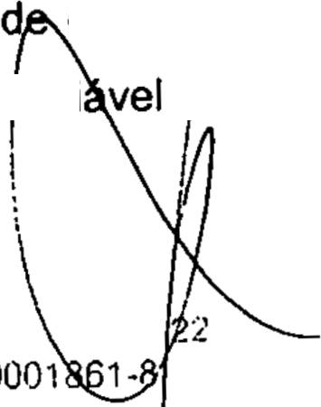

Documento digitalizado juntado ao processo em 10/09/2014 às 17:28:30 pelo usuário: JOSÉ ANTÔNIO DE CASTRO FILHO

**ESTADO DO RIO GRANDE DO SUL**

PODER JUDICIÁRIO

primário. Sua personalidade mostrou-se desviada, em virtude da ousadia da ação perpetrada. Conduta social abonada. O motivo da infração não ficou esclarecido, o que faz presumir ser o comum à espécie, qual seja, lucro fácil às custas do trabalho honesto alheio. A título de circunstâncias, pesam em desfavor do réu o fato de o crime ter sido cometido em concurso de agentes, mediante escalada e arrombamento. Deixo de considerar nesta fase o emprego de arma, pois se trata de majorante que incidirá na fase subsequente. As consequências foram de certa gravidade, em decorrência do abalo moral causado às vítimas. As vítimas não contribuíram para o crime.

Assim, sopesando o conjunto das circunstâncias judiciais do art. 59 do Código Penal e o grau de reprovação da conduta, fixo a pena-base em cinco anos e seis meses de reclusão.

Presente a atenuante da menoridade, reduzo a pena em três meses, resultando a pena provisória de cinco anos e três meses de reclusão

Em face da majorante do emprego de arma (art. 157, §2°, inciso I, do CP), majoro a pena em *'h* (um terço), resultando a pena definitiva de sete anos de reclusão, que tomo definitiva ante a ausência de outras causas modificadoras.

Considerando as circunstâncias judiciais do art. 59 do Código Penal, fixo a pena pecuniária em cinquenta dias-multa e, de acordo com a situação económica do réu, estabeleço 0 valor do dia-multa no equivalente a 1/30 (um trigésimo) do salário mínimo vigente à época do fato, corrigido pelos índices oficiais até a data do pagamento.

É incabível a substituição da pena carcerária por restritiva direitos

em virtude do *quantum* da pena (art. 44 do Código Penal). Também éfinvi concessão de *sursis* (art. 77, inc. I, do CP).

64-2-017/2009/131292 017/2.08.1

Presente o cúmulo material entre os crimes de estupro e roubo, não sendo caso de reconhecer a figura do crime continuado, pelo fato de se tratar de delitos de espécies diferentes, as penas devem ser somadas, resultando assim o apenamento definitivo de treze anos e nove meses de reclusão, a ser cumprida em regime inicial fechado.

Sinalo que a causa de aumento prevista no art. 9o da Lei n. 0 8.072/90 tem sua aplicabilidade restrita às hipóteses em que a vítima. apresenta lesões corporais de natureza grave ou lhe sobrevém a morte.

# RÉU JACSON LUÍS DA SILVA

Culpabilidade presente, tratando-se de agente plenamente imputável, capaz de entender o caráter ilícito de sua conduta e de determinar-se conforme este entendimento, sendo-lhe exigível comportamento diverso e adequado ao ordenamento jurídico. Não se pode dizer ordinária esta culpabilidade, tendo em vista a preparação e planejamento do delito. É tecnicamente primário. Não há elementos para analisar a conduta social e a personalidade. O motivo da infração é o comum à espécie, qual seja, o desejo de auferir lucro fácil sem o salutar e necessário sacrifício do trabalho honesto. A título de circunstâncias, considera-se que o crime foi cometido mediante concurso de agentes, mediante escalada e arrombamento, destacando que o emprego de arma será considerado a título de majorante. Quanto às consequências, embora recuperado ao menos parte dos objetos subtraídos, considera-se também o o abalo moral causado às vítimas. O comportamento das

vítimas em nada contribuiu para o crime. / \

/ \

/ ’

í

Assim, sopesando o conjunto das circunstâncias judiciais do art/ 59 do



64-2-017/2009/131292 017/2.08.000186

*\* *i*

\ /

*\ d.*

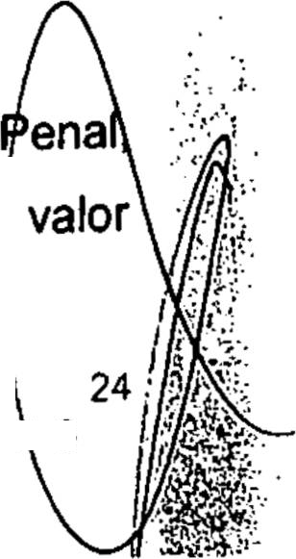

Documento digitalizado juntado ao processo em 10/09/2014 às 17:28:30 pelo usuário: JOSÉ ANTÔNIO DE CASTRO FILHO

Código Penal e o grau de reprovação da conduta, fixo a pena-base em cinco anos e seis meses de reclusão.

Diante das atenuantes da confissão espontânea e menoridade, reduzo a pena em seis meses, resultando a pena provisória de cinco anos de reclusão.

Em face da majorante do emprego de arma (art. 157, §2°, inciso I do CP),Tnajoro a pena em % (um terço), fixando-a, definitivamente, ante a ausência de outras causas modificadoras, em 06 (seis) anos e 08 (oito) meses de reclusão.

Segundo o art. 33, § 3o, do Código Penal, não é somente o quantitativo da pena que deve ser considerado para a fixação do regime inicial de cumprimento de pena, mas também o exame das circunstâncias judiciais do art. 59 do Código Penal. Nestes termos, considerando a culpabilidade do agente, as circunstâncias do delito e consequências, estabeleço o regime inicial fechado.

É incabível a substituição da pena carcerária por restritiva de direitos em virtude do *quantum* da pena (art. 44 do Código Penal). Também é inviável a concessão de *sursis* (art. 77, inc. I, do CP).

Quanto à pena de multa, considerando as circunstâncias judiciais do i, M art. 59 do Código Penal, e por critério de simetria, fixo-a em cinquenta dias-multa e,

de acordo com a situação econômica do réu, estabeleço o valor do dia-multa no equivalente a 1/30 (um trigésimo) do salário mínimo vigente à época do fato, corrigido pelos índices oficiais até a data do pagamento.

## Reparação dos danos:

Por fim, estabelece o art. 387, inciso V, do Código de Processo com a redação dada pela Lei 11.719/08, que na sentença penal o juiz fixará ó

64-2-017/2009/131292 017/2.08.000186^ -8

(e-STJFI.70)

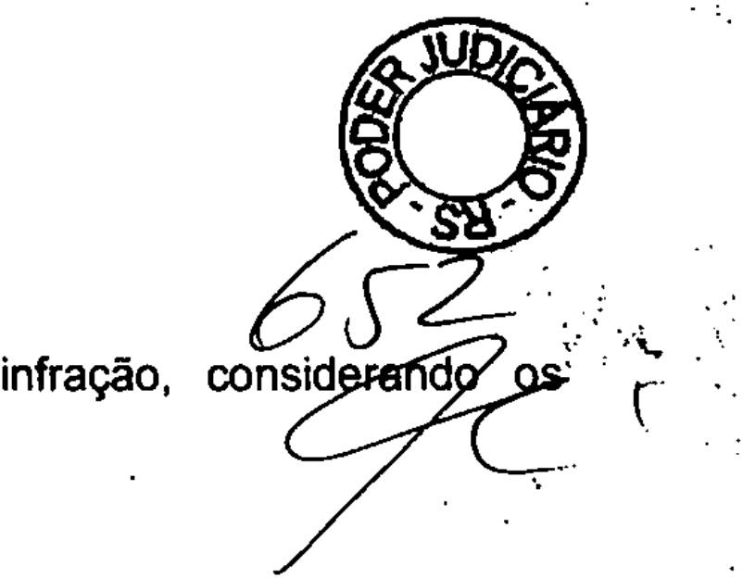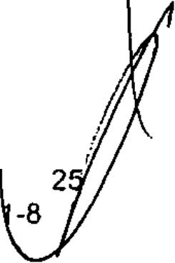

**ESTADO DO RIO GRANDE DO SUL**

PODER JUDICIÁRIO

mínimo para reparação dos danos causados pela prejuízos sofridos pelo ofendido.

Em que pese abalizado entendimento jurisprudencial em contrário, penso que se tratando de disposição de natureza processual, deve ser aplicada de imediato, mesmo para fatos ocorridos antes da vigência da Lei 11.719/08. Não se cogita de retroatividade de disposição de conteúdo material, pois o inciso em comento não criou a reparação civil decorrente da prática delituosa, já prevista no Código Penal e no Código Civil, mas apenas determinou, no aspecto processual, que a sentença penal condenatória deve já fixar um valor mínimo para reparação dos danos causados pela infração.

No caso em tela, não foi apurado o efetivo prejuízo material, pois ao menos parte dos bens subtraídos foram recuperados. Outrossim, quanto ao dano moral, entendo que não é suscetível de fixação de indenização nesta sede, tendo em vista a redação do preceito legal mencionado, que se refere aos prejuízos sofridos pelo ofendido. Nestes termos, a reparação pelo dano moral deve ser perseguida no âmbito cível.

Ante o exposto, JULGO PROCEDENTE a presente ação penal, para o efeito de: a) CONDENAR o réu ISRAEL DE OLIVEIRA PACHECO, já qualificado, como incurso nos artigos 213, *caput* e artigo 157, § 2 °, incisos I e II, na forma do art. 69, todos do Código Penal, à pena total de treze anos e nove meses de reclusão, a ser cumprida em regime inicial fechado, e ao pagamento de cinquenta dias-multa, no valor unitário de um trigésimo do salário-mínimo vigente ao tempo do fato, corrigido monetariamente; b) CONDENAR o réu JACSON LUIS DA SILVA, já qualificado,

como incurso nas sanções do artigo 157, §2.°, incisos I e II, na forma do art. 29/^

ambos do Código Penal, à pena de seis anos e oito meses de reclusão, a ser

*i*I

cumprida em regime inicial fechado, e pagamento da multa correspondente a

cinquenta dias-multa, no valor unitário de um trigésimo do salário-mínimo vigenté ao

64-2-017/2009/131292 017/2.08.000186

**ESTADO DO RIO GRANDE DO SUL**

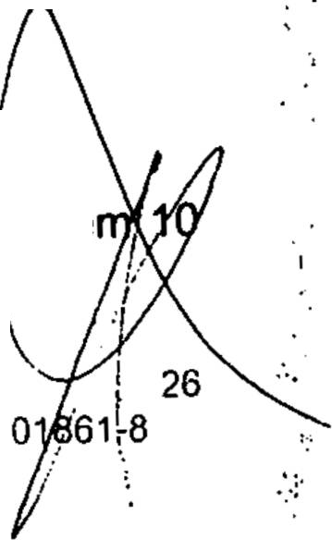

10/09/2014 às 17:28:30 pelo usuário: JOSÉ ANTÔNIO DE CASTRO FILHO

PODER JUDICIÁRIO

tempo do fato, corrigido monetariamente.

Custas processuais pelos sentenciados, por metade.

Prescreve o parágrafo único do art. 387 do Código de Processo Penal que o juiz decidirá, fundamentadamente, sobre a manutenção ou, se for o caso, imposição de prisão preventiva ou de outra medida cautelar, sem prejuízo do conhfecimento da apelação que vier a ser interposta.

Assim sendo, tendo em vista que persistem os motivos que ensejaram a prisão preventiva, já há fundado receio de que o réu Israel volte a cometer delitos, mantenho a segregação cautelar do mesmo.

Recomende-se-o no presídio onde se encontra.

Fica assegurado o direito à detração penal.

Forme-se o PEC provisório com relação ao sentenciado Israel.

Quanto ao réu Jacson, não vislumbro a necessidade de decretar-se nesta sede a prisão cautelar, razão pela qual poderá ele apelar em liberdade.

Passada em julgada a sentença condenatória:

1. oficiar ao TRE dando conta da condenação, para fins do art. 15, III, da CF;
2. preencher e remeter o BIE;
3. incluir o nome dos réus no rol dos culpados estadual, com a expedição da Ficha PJ-30 por meio eletrônico;
4. formar os PECs e remetê-lo à VEC;
5. intimar os réus para pagamento da pena pecuniária e miblta e

64-2-017/2009/131292 017/2.08.1



(dez) dias, sob pena de extração de certidão para a Fazenda Es para execução.

...

Publique-se.

Registre-se. /



Intimem-se. //

*I* -/

Lajeado, 15.., sete*I*Jbro de 2009.

/*I* ,*I*

*!* /

1

*I*

27

64-2-017/2009/131292 017/2.08.0001861-8